СХЕМА № 1

Адрес предлагаемого места размещения рекламной конструкции:
Кингисеппский район, вдоль федеральной дороги А-180 «Нарва» Санкт-Петербург 36 м от съезда к ПМК12 и 6м от пешеходной дороги в сторону газона
Тип и размер, предлагаемой к установке, рекламной конструкции:
отдельно стоящий двусторонний щит – билборд 3 х 6 м

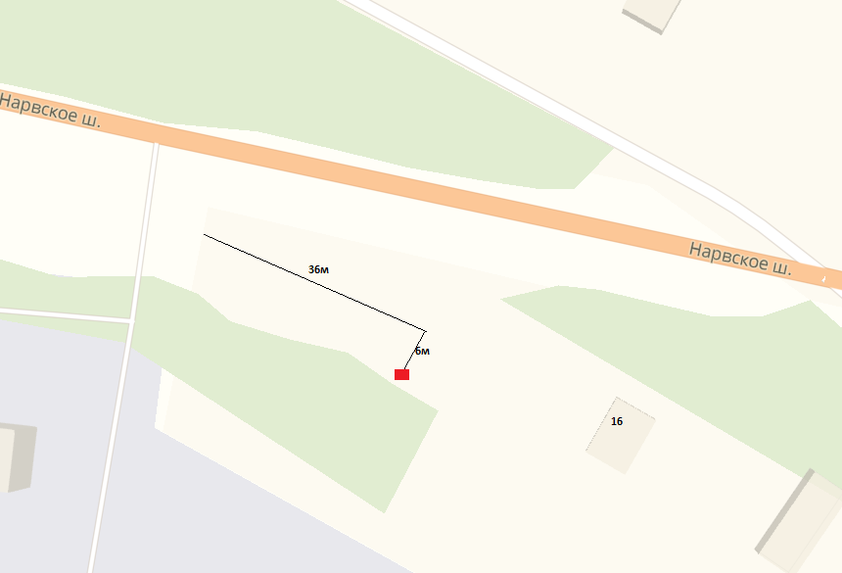
Место расположения конструкции
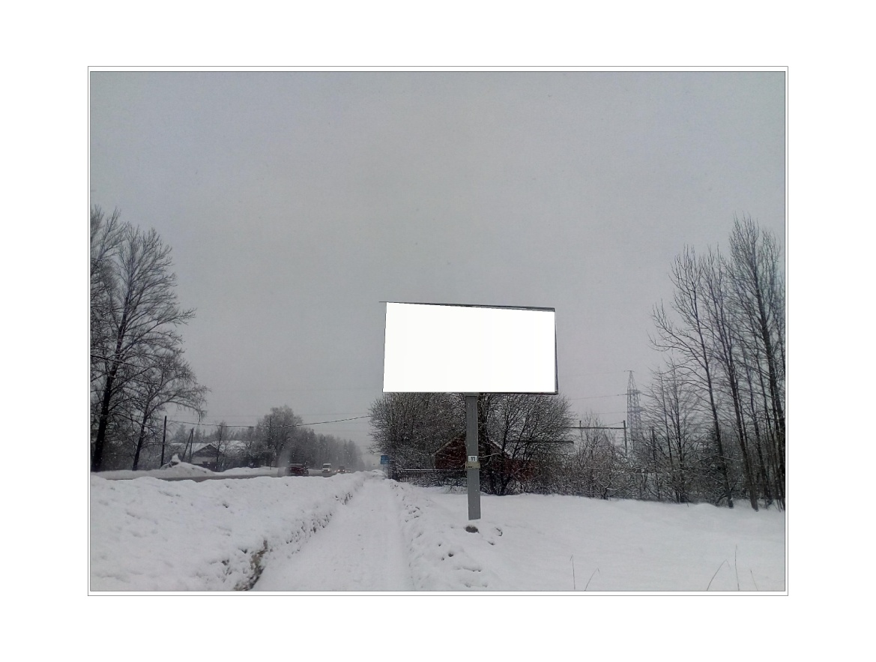
Фото места размещения

